№ 3. № 4.
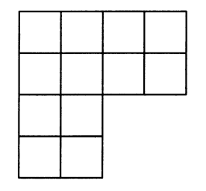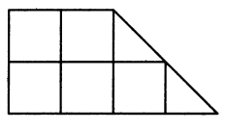

№ 5.
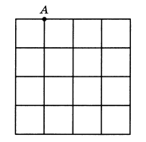

Самостоятельная работа.
№ 1.
Разрежьте треугольник на два треугольника, четырехугольник и пятиугольник, проведя две прямые линии.

№ 2.
Разрежьте квадрат на 5 прямоугольников, так чтобы у соседних прямоугольников стороны не совпадал.

№ 3
Разрежьте прямоугольник 3 на 4 на 2 равные части. Найдите как можно больше способов. Разрезать можно лишь по стороне 1 на 1, и способы считаются разными, если полученные фигуры не будут равными при каждом способе.

№ 4.
квадрат можно легко разрезать на 2 равных треугольника или 2 равных четырехугольника. А можно ли разрезать квадрат на 2 равных пятиугольника или 2 равных шестиугольника?

